МИНИСТЕРСТВО ОБРАЗОВАНИЯ И НАУКИ РОССИЙСКОЙ ФЕДЕРАЦИИ

СИБИРСКИЙ ГОСУДАРСТВЕННЫЙ АЭРОКОСМИЧЕСКИЙ УНИВЕРСИТЕТ ИМ. АКАД. М.Ф. РЕШЕТНЕВА

Категория
«Реализованные PR-проекты»

«ПОПУЛЯРИЗАЦИЯ КРАСНОЯРСКОГО ПИСАТЕЛЯ ЧЕРКАСОВА А.Т. В РАМКАХ ПРОДВИЖЕНИЯ ФОНДА ОБЩЕСТВЕННОГО РАЗВИТИЯ ДМИТРИЯ МОТОРА»

Авторы проекта:
Фомичева Татьяна Олеговна, 3 курс
E-mail: t.o.fomicheva18@gmail.com
Тел. +79135870755
Кондакова Анастасия Александровна, 3 курс
Е-mail: kondakova_nastasya@mail.ru
Тел. +79233957640
Копылова Полина Сергеевна, 3 курс
Е-mail: polishka-ok@mail.ru
Тел. +79607553926

Руководитель:
Доцент А.А. Иоффе

Красноярск, 2015
ОГЛАВЛЕНИЕ
ЧАСТЬ I. ОПИСАНИЕ ПРОЕКТА……………………………………………3
  - Введение………………………………………………………………...3
  - Алгоритм реализации проекта………………………………………..5
  - Цели и задачи проекта…………………………………………………5
  - Целевые аудитории…………………………………………………….6
ЧАСТЬ II. ОПИСАНИЕ КОММУНИКАЦИОННОЙ КАМПАНИИ……...10
  - Коммуникационная ситуация………………………………………..10
  - Коммуникационные каналы………………………………………….10
  - Описание мероприятий…………………………………………….....12
  - План информационной работы………………………………………15
  - Реализация коммуникационной кампании…………………………20
    - Сроки коммуникационной кампании и ключевые сообщения ……20
    - План реализации коммуникационной кампании…………………...22
  - Оценка рисков коммуникационной кампании… …………………...23
  - Критерии оценки эффективности коммуникационной кампании…24
  - Бюджет проекта………………………………………………………..25
ПРИЛОЖЕНИЯ………………………………………………………………..26
ЧАСТЬ I. ОПИСАНИЕ ПРОЕКТА
  - Введение
2015 год – год литературы в России, и именно в этом году исполнилось 100 лет со дня рождения великого сибирского писателя Алексея Тимофеевича Черкасова.
В связи с повышением читаемости книг за последние годы переиздается множество произведений авторов, любимых народом. Однако с появлением новых книг, количество старых изданий неуклонно снижается и забывается. Ознакомление современного поколения о жизни и творчестве «несправедливо забытых» писателей, а также их популяризация среди современного поколения обеспечивает национальный интерес, рост знаний о местных писателях и литературных произведений в целом.
Среди наиболее известных сибирских писателей особо выделяется Алексей Тимофеевич Черкасов. В его рассказах и повестях раскрывается подлинная сущность человека и времени, в котором он живет. Лишения и невзгоды, которые переживал Алексей Тимофеевич нашли отражение в его книгах. Произведения «Хмель», «Конь рыжий» и «Черный тополь» рассказывают о жизни людей во времена изменения общественных, политических и гражданских режимов, в годы войны и послевоенное время.
Ведь многие и не знают, что романы трилогии «Сказания о людях тайги» были не единственными произведениями Алексея Тимофеевича. Также сибиряк написал такие рассказы, как: «Павлуша-проводник», «Большой лоцман», «Саша», повести «Синь-тайга» и «Ласточка». В этих книгах Черкасов раскрыл себя, как ценитель лучших качеств души человека: благородства и преданности любимому делу, умения выстоять в самых трудных житейских ситуациях. В них много лирики, добра и света. Данные произведения могут быть адресованы как юношескому, так и взрослому кругу читателей.
Книги А.Т. Черкасова нужно читать для того, чтобы понять психологию русского человека, его отношение к жизни, к вере, для того, чтобы найти себя. Поэтому в честь 100-летия со дня рождения этого великого писателя Фонд общественного развития Дмитрия Мотора и Литературный музей имени В.П. Астафьева разработали проект и цикл мероприятий, направленных на сохранение памяти о А.Т.Черкасове и популяризацию его творчества в современном обществе. Деятельность представителей Фонда и Литературного музея ориентирована на осуществление программ, направленных на поддержку и формирование благоприятных условий развития общественных инициатив в Красноярском крае.
1.2. Алгоритм реализации проекта
- Определение цели и задач проекта, целевых групп общественности.
- Разработка плана коммуникационной кампании.
- Создание информационных поводов, обеспечивающих общественный резонанс.
- Осуществление коммуникационных контактов с аудиториями проекта.
- Оценка рисков, определение эффективности отдельных мероприятий в проекте и всего проекта в целом.
1.3. Цель и задачи проекта
Основная цель, на достижение которой направлен проект, заключается в продвижении деятельности Фонда общественного развития путем организации ряда мероприятий посвященных столетию со Дня рождения А.Т. Черкасова.
В рамках рассматриваемого проекта обозначены следующие цели коммуникационной кампании:
- Повысить информированность жителей города Красноярска и жителей края о деятельности Фонда общественного развития;
- Познакомить целевые аудитории с творчеством А.Т. Черкасова;
- Сформировать позитивный имидж Фонда в глазах различных целевых аудиторий;
- Повысить информированность общественности о реализации проектов поддержки общественных инициатив в Красноярском крае;
- Получить широкую возможность информационного продвижения (газета и радио) Фонда на краевом медиа-пространстве.
Для достижения цели авторами проекта были поставлены следующие задачи:
- обсуждение и согласование плана работ с родственниками А.Т. Черкасова;
- проведение Открытой лекции в Литературном музее для всех желающих на протяжении всего дня;
- проведение Открытого урока для учеников старших классов в школе №64; организация передвижной выставки «Творимая легенда», посвященная 100-летию А.Т. Черкасова;
- переиздание произведения А.Т. Черкасова на собранные деньги путем благотворительности – «Народное издание»;
- установка памятного знака на доме, в котором проживал писатель, по адресу г. Красноярск, ул. Паровозная д. 8;
- проведение литературных вечеров с участием медийных лиц г. Красноярска.

1.4. Целевые аудитории

«Народное издание» и установка памятного знака
Проект «Народное издание» направлен на формирование положительного образа Фонда путем общественного переиздания произведения (-ий) сибирского писателя.
- Первичная аудитория
Мероприятие разработано в первую очередь для привлечения аудитории к участию в совместной деятельности Фонда в качестве участников или партнеров. К первичной аудитории относятся социальные группы, которые потенциально попадают под понятие «инициативные представители»: лидеры общественных организаций, общественные организации, представители молодежных организаций и центров.
- Вторичная аудитория
К вторичной аудитории относим социальные группы, представляющие перспективный интерес в рамках кампании 2016 года:
- пенсионеры;
- молодые предприниматели;
- представители культурной интеллигенции;
- одинокие матери и отцы, одинокие усыновители;
- представители технической интеллигенции;
- молодые семьи с детьми и без;
- матери, находящиеся в отпуске по уходу за ребёнком;
- представители диаспор.
- Третичная аудитория
Данную аудиторию составляет широкая общественность. Она является самой многочисленной.
Цель работы с этой целевой группой – привлечение общественного внимания к деятельности Фонда, формирование у них положительного образа, создание интереса к политике государства и края в области поддержки инициатив через деятельность Фонда.
- Ключевая аудитория
В данном случае ключевой аудиторией являются представители средств массовой информации, которые создают информационное поле, распространяют идеи проекта. Данная аудитория самая малочисленная.
Для наилучшего воздействия на целевые аудитории предполагается максимально эффективное использование всех средств массовой коммуникации (печатные, телевидение, радио, Интернет-ресурсы).
Результатом взаимодействия должны стать публикации в печатных СМИ и на Интернет порталах, радио- и видеорепортажи.
- Особая аудитория
Большое значение для развития проекта имеет поддержка со стороны представителей органов власти, представителей общественных организаций, лидеров общественного мнения, которые выделены в отдельную аудиторию, именуемую особой.
Литературные вечера
- Первичная аудитория
Первичная группа включает в себя инициативную, культурную молодежь города Красноярска: лидеры молодежных организаций, представители университетских студенческих организаций Красноярска, представители молодежных организаций и центров.
- Вторичная аудитория
К вторичной аудитории относятся социально активные жители города, которых интересует продвижение культуры в городе:
- учителя;
- представители культурной интеллигенции;
- современные писатели Красноярска;
- другие культурно подкованные жители города.
- Третичная аудитория
Данную аудиторию составляет широкая общественность. Она является самой многочисленной.
Цель работы с этой целевой группой – привлечение общественного внимания к деятельности Фонда, формирование у них положительного образа, создание интереса к политике государства и края в области поддержки инициатив через деятельность Фонда.
- Ключевая аудитория
В данном случае ключевой аудиторией являются представители средств массовой информации, которые создают информационное поле, распространяют идеи проекта. Данная аудитория самая малочисленная.
Для наилучшего воздействия на целевые аудитории предполагается максимально эффективное использование всех средств массовой коммуникации (печатные, телевидение, радио, Интернет-ресурсы).
В данном проекте предлагается сделать упор на Интернет СМИ, так как первичные аудитории по большей части являются их приверженцами. Результатом данного взаимодействия должны стать публикации в печатных СМИ и на Интернет порталах, радио- и видеорепортажи.

Для каждой целевой аудитории разрабатывается и применяется индивидуальная PR-тактика, направленная на достижение общих целей и задач проекта.

ЧАСТЬ II. ОПИСАНИЕ КОММУНИКАЦИОННОЙ КАМПАНИИ
2.1. Коммуникационная ситуация
Инициативные представители
Социальные группы
Государственные структуры
Культурная интеллигенция
Проектная группа
Общественные организации
Широкая общественность
Лидеры мнений
Молодежь
СМИ

2.2. Коммуникационные каналы
В целях информационного освещения проекта планируется привлечение следующих средств массовой коммуникации:
- Печатные СМИ:
- «Аргументы и Факты на Енисее» (г. Абакан + Красноярск);
- «Городские новости» (г. Красноярск);
- «Комсомольская правда в Красноярске»;
- «Деловой квартал» (г. Красноярск);
- «Московский комсомолец – Красноярск»;
- Газета «Наш Красноярский край»;
- «Российская газета-Енисей»;
- Журнал «Первый молодежный»;
- «Горизонт» (газета СибГАУ);
- «Новая Университетская Жизнь» (газета СФУ);
- «Медик» (Газета КГМУ);
- «Геродот» (Журнал КГПУ);
- Школьные печатные издания.
- Телевидение:
- Красноярский государственный телеканал «Енисей»;
- Телерадиокомпания «Афонтово-новости»;
- Телеканал «ПримаТВ» (сетевой партнер — канал СТС);
- ТВК-6 (сетевой партнер — канал «Домашний»);
- ТРК 7 (сетевой партнер — канал Ren-TV);
- ТВ-Центр;
- Вести-Красноярск;
- Красноярская государственная телерадиокомпания ГТРК «Россия 1 — Красноярск».
- Радиостанции:
- Радио «Комсомольская правда - Красноярск»;
- ВГТРК, «Радио России- Красноярск»;
- «Авторитетное радио»;
- «Радио Росси»;
- «Серебряный дождь»;
- «Business FM»;
- «Европа Плюс»;
- «Русское радио»;
- «Вести FM».
- Интернет-порталы, информационные агентства:
- Министерство культуры Российской Федерации http://mkrf.ru/;
- Государственная универсальная научная библиотека Красноярского края www.kraslib.ru;
- Сайт союза журналистов Красноярского края: www.sjkrsk.ru;
- Газета.ру: www.gazeta.ru;
- Lenta.ru: www.lenta.ru;
- Colta.ru: http://www.colta.ru/;
- «РИА-Новости»: www.rian.ru;
- ПРОКРАСНОЯРСК: www.prokrsk.ru;
- Пресс-Лайн: www.press-line.ru;
- Интернет-газета «Ньюслаб»: www.newslab.ru;
- Сибирское агентство новостей: www.krsk.sibnovosti.ru;
- Информационный портал «Культура 24» www.культура24.рф.
(Приложение 1. Медикарта)
Основным инструментом работы и установления контактов со СМИ является рассылка пресс-релизов, информационных писем и организация пресс-конференций. Кроме того, представители СМИ будут приглашаться на все крупные мероприятия, организованные Фондом. Взаимодействие со СМИ будет производиться также путем создания информационных поводов, формирующих общественное мнение.

2.3. Описание мероприятий
Главной целью проектов является создание ряда мероприятий в целях пропаганды деятельности фонда.

- «Народное издание»
Проект «Народное издание» направлен на формирование положительного образа Фонда путем общественного переиздания произведения (-ий) сибирского писателя.
Основные этапы организации проекта «Народное издание»:
- Согласование вопроса о переиздании книги с родственниками Черкасова;
- Создание информационного повода для СМИ, путем написания пресс-релизов и организации и проведения пресс-конференции;
- Проведение пресс-конференции с участием представителей органов власти и общественных организаций;
- Выбор типографии с наиболее выгодными условиями переиздания;
- Определение произведения (-ний), направленных на переиздание (согласование с литературным музеем);
- Определение назначения тиража (выбор каналов сбыта, тираж издания);
- Печать именных наклеек «Благодарность ФИО за помощь в выпуске книги»;
- Координация взаимодействия со СМИ на протяжении всего проекта, освящение деятельности фонда путем публикаций в социальных сетях, новостных сайтах и газетах города, теле- радио интервью с председателем Фонда, его представителями;
- Передача книг в библиотеки и школы Красноярского края и Симферополь (место проживания дочери и вдовы А.Т. Черкасова, а также место захоронения писателя);
- Оценка рисков и определение результатов проекта.
В рамках данного проекта планируется организовать литературный десант в Балахтинском районе (родина Черкасова) по сбору воспоминаний и свидетельств о жизни Черкасова. Данный проект будет реализован Фондом при содействии Балахтинского краевого музея, Красноярского литературного музея имени В.П. Астафьева, а так же в качестве привлеченного консультанта - старшего научного сотрудника Красноярского краевого краеведческого музея – Галины Александровны Толстовой.
Кроме того, в рамках проекта планируется организовать благотворительный концерт в сотрудничестве с Красноярской филармонией.
- Установка памятного знака
Установка памятного знака на доме по адресу ул. Паровозная, 8 направлено на увековечивание памяти великого сибирского писателя. Организация и реализация данного проекта позволить создать хороший, грамотный информационный повод, который привлечет внимание к Фонду и сыграет весомую роль в формировании положительного образа Фонда.
Основные этапы организации проекта по установке памятного знака:
- Обращение в Городскую администрацию по вопросу установки памятного знака;
- Решение вопроса о финансировании проекта и изготовления памятного знака;
- Обсуждение вопроса о проведении конкурса на разработку дизайна знака;
- Привлечение и взаимодействие со СМИ;
- Организация освещения проекта на протяжении всего времени действия (СМИ, собственные Интернет-ресурсы и пр.);
- Написание пресс-релизов и организация пресс-конференции в преддверии открытия памятного знака.

- Литературные вечера
Проект «Литературные вечера» направлен на освящение деятельности Фонда, путем проведения вечеров для читающих красноярцев, желающих поближе познакомиться с деятельностью Черкасова, его биографией и поговорить о литературе с известными людьми города.
Примерная структура вечера:
- приветственные слова от представителей Фонда (10 мин);
- чтение отрывков из произведений Черкасова, согласно теме вечера (20 мин);
- творческие номера (театральные зарисовки, песни акапело и прочее);
- конкурс чтецов с розыгрышами призов от партнеров проекта (30 мин);
- выступление медийных лиц города с рассуждениями о важности чтения или их мнение о творчестве Черкасова (20 мин);
- литературные настольные игры (активити по произведениям Черкасова, литературная мафия, литературная дуэль и т.п.). (от 20-40 минут);
- на протяжении всего вечера в распоряжении гостей чайный стол.
Основные этапы организации проекта «Литературные вечера»:
- Создание команды для работы над этим проектом;
- Выбор места проведения мероприятия и осуждение с ними условий сотрудничества;
- Поиск партнеров мероприятия (театры, музей, кинотеатры, доставки еды) для формирования пакета призов для участников вечера, составление партнерского предложения, ведение переговоров;
- Поиск и привлечение медийных лиц города к участию в проекте, координация работы с ними;
- Составление сценария, поиск ведущего, привлечение творческих групп;
- Создание странички в социальных сетях, формирование контента по теме, ведение группы и ее продвижение;
- Организация взаимодействия со СМИ для освещения деятельности Фонда;
- Оценка рисков и определение результатов проекта.

2.4. План информационной работы
Дата | Мероприятие | Коммуникационные каналы
22 мая  2015 г. | Организация передвижной выставки «Творимая легенда», посвященная 100-летию А.Т. Черкасова  (Приложение 3. «Творимая легенда». Публикации в СМИ) | - Красноярский государственный телеканал «Енисей»  - Интернет-портал «Красноярский краевой краеведческий музей»
21 октября 2015 г. | Пресс-конференция в редакции газеты «Комсомольская правда»  (Приложение 4. Пресс-конференция. Публикации в СМИ) | - Интернет-газета «Ньюслаб»  - Красноярская государственная телерадиокомпания ГТРК «Россия 1 — Красноярск»
Декабрь 2015 г. – март 2016 г. | «Литературные вечера» | - «Аргументы и Факты на Енисее» (г. Абакан + Красноярск);  - «Комсомольская правда в Красноярске»;  - «Деловой квартал» (г. Красноярск);  - Журнал «Первый молодежный»;  - «Горизонт» (газета СибГАУ);  - «Новая Университетская Жизнь» (газета СФУ);  - «Медик» (Газета КГМУ);  - «Геродот» (Журнал КГПУ);  - Школьные печатные издания$  - Красноярский государственный телеканал «Енисей»;  - Телеканал «ПримаТВ» (сетевой партнер — канал СТС);  - ТВК-6 (сетевой партнер — канал «Домашний»);  - Красноярская государственная телерадиокомпания ГТРК «Россия 1 — Красноярск»;  - «Авторитетное радио»;  - «Радио Росси»;  - «Серебряный дождь»;  - Государственная универсальная научная библиотека Красноярского края www.kraslib.ru;  - Сайт союза журналистов Красноярского края: www.sjkrsk.ru;  - Colta.ru: http://www.colta.ru/;  - ПРОКРАСНОЯРСК: www.prokrsk.ru;  - Информационный портал «Культура 24» www.культура24.рф.
Октябрь 2015 г. – октябрь 2016 г. | «Народное издание» | - «Аргументы и Факты на Енисее» (г. Абакан + Красноярск);  - «Городские новости» (г. Красноярск);  - «Комсомольская правда в Красноярске»;  - «Деловой квартал» (г. Красноярск);  - «Московский комсомолец – Красноярск»;  - Газета «Наш Красноярский край»;  - «Российская газета-Енисей»;  - Красноярский государственный телеканал «Енисей»;  - Телерадиокомпания «Афонтово-новости»;  - Телеканал «ПримаТВ» (сетевой партнер — канал СТС);  - ТВК-6 (сетевой партнер — канал «Домашний»);  - ТРК 7 (сетевой партнер — канал Ren-TV);  - ТВ-Центр;  - Вести-Красноярск;  - Красноярская государственная телерадиокомпания ГТРК «Россия 1 — Красноярск»;  - Радио «Комсомольская правда - Красноярск»;  - ВГТРК, «Радио России- Красноярск»;  - «Авторитетное радио»;  - «Радио Росси»;  - «Серебряный дождь»;  - «Business FM»;  - «Европа Плюс»;  - «Русское радио»;  - «Вести FM»;  - Министерство культуры Российской Федерации http://mkrf.ru/;  - Государственная универсальная научная библиотека Красноярского края www.kraslib.ru;  - Сайт союза журналистов Красноярского края: www.sjkrsk.ru;  - Газета.ру: www.gazeta.ru;  - Lenta.ru: www.lenta.ru;  - Colta.ru: http://www.colta.ru/;  - «РИА-Новости»: www.rian.ru;  - ПРОКРАСНОЯРСК: www.prokrsk.ru;  - Пресс-Лайн: www.press-line.ru;  - Интернет-газета «Ньюслаб»: www.newslab.ru;  - Сибирское агентство новостей: www.krsk.sibnovosti.ru;  - Информационный портал «Культура 24» www.культура24.рф.
Ноябрь 2015 г. -февраль 2016 г. | Установка памятного знака
Май 2016 г. | Название судна речного пароходства именем А.Т. Черкасова

2.5. Реализация коммуникационной кампании
2.5.1. Сроки коммуникационной кампании и ключевые сообщения
Данный проект рассчитан на то, чтобы в период с октября 2015 года по октябрь 2016 г. привлечь целевые аудитории к творчеству А.Т. Черкасова и таким образом сохранить память о писателе.
Проект – долгосрочный, направленный не на сиюминутный результат, а на формирование устойчивого интереса к чтению произведений сибирского писателя.
В зависимости от группы общественности характер сообщения подстраивается к языку аудитории.
Целевые аудитории | Ключевые сообщения
Лидеры общественных организаций  Общественные организации  Представители молодежных организаций и центров | «Мы развиваем себя, улучшаем настоящее и создаем культурное общество будущего»
Пенсионеры | «Вспомните Черкасова. Вспомните былое»
Молодые предприниматели | «Мы предоставляем возможность говорить на языке Вашей целевой аудитории, находя общие точки соприкосновения»  «Ваше будущее на страницах старых книг. Там можно найти ответы на все вопросы»
Представители культурной интеллигенции  Представители технической интеллигенции  Представители диаспор | «Мы предлагаем Вам присоединиться к нам, чтобы поддерживать культурное наследие в области литературы»  «Мы хотим помочь современному поколению узнать тайны глубокой сибирской души, тем самым способствуя развитию любви к своей Родине»
Молодые семьи с детьми и без  Одинокие матери и отцы, одинокие усыновители  Матери, находящиеся в отпуске по уходу за ребёнком | «В воспитание ребенка необходимо заложить традиции, чтобы он обладал широким кругозором знаний»
Лидеры молодежных организаций  Представители университетских студенческих организаций Красноярска | «Мы знаем всё о Черкасове и готовы поделиться с Вами интереснейшими знаниями»  «Фонд общественного развития Дмитрия Мотора поможет с реализацией ТВОЕЙ инициативы»
Учителя  Современные писатели Красноярска  Культурно подкованные жители города | «Фонд общественного развития Дмитрия Мотора сохраняет литературное наследие Сибири»
Широкая общественность | «Фонд общественного развития Дмитрия Мотора. Сказать о прошлом, сохранить настоящее, создать будущее»  «Мы любим делиться полезными знаниями и всегда готовы пойти Вам на встречу»
СМИ | «Фонд общественного развития предоставляет интересную информацию и значимые новости. Мы всегда готовы высказать свое мнение по общественно значимым проблемам в области культурного наследия»
Особая аудитория  (представители органов власти, представители общественных организаций, лидеры общественного мнения) | «Для нас приоритетное значение имеет взаимная выгода. Мы всегда готовы найти эффективное решение, которое благоприятно отразиться на имидже Вашей организации»  «Мы считаем необходимым поддерживать социокультурные инициативы, потому что уверены, что это приведет к созданию гармоничного общества»

Реализация коммуникационной кампании будет сопровождаться мониторингом ситуации, реагированием на ее изменение. Будет осуществляться оценка проделанной работы на предмет ее соответствия желаемым изменениям.

2.5.2. План реализации коммуникационной кампании
Дата | Мероприятие | Место проведения
22 мая 2015 г. | Организация передвижной выставки «Творимая легенда», посвященная 100-летию А.Т. Черкасова | Курагинский районный краеведческий музей;  Красноярский  Краевой Краеведческий музей
15 июля  2015 г. | Созыв инициативной группы, состоящей из представителей Фонда общественного развития Дмитрия Мотора и Литературного музея имени В.П. Астафьева | Фонд общественного развития Дмитрия Мотора
17 августа 2015 г. | Обсуждение и согласование плана работ с родственниками А.Т. Черкасова | Фонд общественного развития Дмитрия Мотора
1 сентября 2015 г. | Проведение Открытой лекции в Литературном музее имени В.П. Астафьева | Литературный музей имени В.П. Астафьева
8 сентября  2105 г. | Проведение Открытого урока для учеников старших классов в школе №64 | г. Красноярск  СОШ №64
21 октября  2015 г. | Пресс-конференция в редакции газеты «Комсомольская правда» | Редакция газеты «Комсомольская правда», г. Красноярск
16 декабря 2015 г.;  20, 27 января;  10, 24 февраля;  2,16,23,30 марта  2016 г. | Литературные вечера | Фонд общественного развития Дмитрия Мотора
Октябрь 2015 г. -октябрь 2016 г. | «Народное издание»
Ноябрь 2015 г. -февраль 2016 г. | Установка памятного знака на доме, в котором проживал писатель | г. Красноярск, ул. Паровозная д.8

2.6. Оценка рисков коммуникационной кампании
Риски | Пути минимизации
1. Отсутствие отклика целевой аудитории | - Максимальное использование СМИ;  - Привлечение лидеров общественного мнения.
2. Незаинтересованность общественных организаций и органов власти к сотрудничеству | - Позиционирование участия в проекте как способ формирования благоприятных условий развития общественных инициатив в Красноярском крае;  - Улучшение имиджа организации/властных структур при поддержке Фонда, который активно занимается социокультурными проектами;  - Постановление Президента РФ – В.В. Путина о проведении года литературы в России.
3. Недостаток суммы, собранной путем благотворительности, на переиздание книг | - Проведение благотворительно концерта в Красноярской краевой филармонии;  - Формирование личной причастности аудитории к вкладу в общественно важное дело путем выпуска именных наклеек на переизданную книгу;  - Применение креативных подходов к осуществлению мероприятия.
4. Возможность неверного понимания ключевых сообщений | - Четкая и структурированная разработка ключевых сообщений с учетом специфики восприятия информации каждой целевой аудиторией.
5. Пассивность СМИ | - Создание интересных информационных поводов;  - Полное и открытое предоставление информации.

2.7. Критерии оценки эффективности коммуникационной кампании
Методология оценки эффективности разрабатывается индивидуально для каждого мероприятия. Одним из наиболее распространенных критериев оценки эффективности PR-кампаний является упоминаемость в СМИ. Однако основной показатель эффективности PR-кампании – это полное удовлетворение читателей и высокий уровень известности Фонда общественного развития.
Для оценки эффективности разработанного проекта мы будем использовать следующие методы:
- мониторинг СМИ (количество выходов телесюжетов, сообщений на радио, сообщений на Интернет-порталах, сообщений в прессе), (Приложение 5. Дополнительные публикации);
- заинтересованность средств массовой информации в освещении мероприятий;
- количество отзывов целевой аудитории;
- качество реакции общественности на мероприятия, проводимые в рамках коммуникационной кампании;
- социологические исследования на предмет известности Фонда общественного развития Дмитрия Мотора.
Оценка эффективности проводимой PR-кампании будет проходить и на каждом отдельном этапе ее реализации, главной целью чего является проверка верности сообщений и правильности подачи. Это позволит максимально точно отслеживать динамику работы.

2.8. Бюджет проекта
Мероприятие | Стоимость (рублей) | Источник
«Народное издание»  + именные наклейки | Издание 10000 экземпляров книг:  - 1 книга - 160руб.;  - наклейки 1000 шт. –1200руб.  Итого: 1601200 рублей | При поддержке жителей путем благотворительности
Установка памятного знака | Разработка знака, изготовление, работы по установке  Итого: 15000 рублей | При поддержке партнеров мероприятия
Литературные вечера | 1 вечер:  Ведущий – 2000 рублей  Кофе-брейк – 3000 рублей  Канцелярия, реквизит, прочее – 2000 рублей  Проведение 9 литературных вечеров.  Итого: 63000 рублей | Предоставляется Фондом общественного развития Дмитрия Мотора
 | ИТОГО: 1 679 200 рублей

ПРИЛОЖЕНИЯ
ПРИЛОЖЕНИЕ 1
МЕДИАКАРТА
№ | Название СМИ |  | Адрес | Контакты |  | Электронная почта | Примечания
ПЕЧАТНЫЕ СМИ
1. |  | «Аргументы и Факты на Енисее» (г. Абакан + Красноярск) | г. Красноярск, ул. Железнодорожников, 17, оф. 401 | Ольга Лобзина - главный редактор  Светлана Ковригина - генеральный директор  Ракова Вера,  начальник отдела информации  "АиФ на Енисее"  тел. 2-918-918  8-923-572-5754  so0lus.13@mail.ru  89059971459. Татьяна  Бондарев Алексей Моб. 89135791648 | averra81@mail.ru,  info@aif-enisei.ru,  belanovskaya@aif.ru, t.miodushevskaya@aif.ru, solus.13@mail.ru, graf78@mail.ru, |  | http://www.krsk.aif.ru/  Выход вторник, дедлайн понедельник 15 час
2. |  | «Городские новости» (г. Красноярск) |  | Андрей Мужщинский  обозреватель газеты "Городские новости"  р.т. 8(391)2-115-650  с.т. 8-983-162-03-61  (391)211-58-56 2-116-125  Начальник отдела новостей Ольга Бачина  зам редактора 2-115-787 Марина Александровна  Главный редактор Елена Южакова  Ирина Голубович | andreymuzh@mail.ru,  news@gornovosti.ru,  vlshevnin@ya.ru, |  | www.ГородскиеНовости.РФ , www.gornovosti.ru
3. |  | «Комсомольская правда в Красноярске» | Красноярск, ул. Никитина, 3б | Редактор Мария Мишкина 8 908 207 32 21  206-96-52, 206-96-53, 206-96-54 (приемная)  206 59 55 Лена Шурмелева  206 96 51  Радио 228-08-09  Чистова Елена 8-906-913-17-44  Лариса Воронина 8 913 586 86 60  Татьяна Аронова aronovat@mail.ru 8 962 067 60 94 | 2069652@mail.ru,  marya.mishkina@phkp.ru, korr.st@gmail.com,  aronovat@mail.ru |  | http://krsk.kp.ru/
4. |  | «Деловой квартал» (г. Красноярск) | г. Красноярск, 660017, ул.Обороны, д.3, 4 этаж,  оф.4-02 | Главный редактор Машегов Алексей  Пиар: Юлия Спирина  Веб-журналист Анастасия  Телефоны: (391) 2-906-006, (391) 2-906-406 | mashegov@krsk.apress.ru,  spirina@krsk.apress.ru, povolnova@krsk.apress.ru, harina@krsk.apress.ru, |  | http://krasnoyarsk.dkvartal.ru
5. |  | «Московский комсомолец – Красноярск» | г.Красноярск. Ул.Республики. 51. | Уляшева Елена Семеновна  Тел.: +7(391)211-75-13 (приемная), +7(391) 214-78-81 (факс), +7(391)211-84-31 (реклама). | emma.74@mail.ru,  valentina.o82@list.ru, mk@mkkras.ru, |  | mkkras.ru  http://kras.mk.ru/
6. |  | Газета «Наш Красноярский край» | 660075, г. Красноярск, ул. Республики, 51, стр.1  тел.: +7 (391) 211-56-03 | 89233549081 Вячеслав Чанчиков  Главный редактор Копыловская Галина Карловна  тел.: +7 (391) 211-56-03  gkopylovskaya@mail.ru | slawin99@mail.ru,  gazetankk@mail.ru,  news-gnkk@yandex.ru, |  | http://gnkk.ru/  Газета выходит среда 6120 и пятница 46310.
7. |  | «Российская газета-Енисей» |  | Директор Кумышев Борис Нурдинович  Редактор Лапин Дмитрий Владимирович  Обозреватель Мильман Золик Яковлевич  Телефон: (391)274-60-49  Анна Тимофеева 8-983-294-92-00 | rg@krasrg.ru,  anny888@mail.ru  lapin24@mail.ru, sekretar@krasrg.ru, rg@krasrg.ru, |  | http://www.rg.ru/
8. |  | Журнал «Первый молодежный» |  | Главный редактор – Настасья Поползина  ул. 60 лет Октября, 63  2-33-99-24  2-61-47-08 | perviy-reklama@yandex.ru
9. |  | «Горизонт» (газета СибГАУ) | г. Красноярск, пр Красноярский рабочий, 31, оф. 303 | A. Сазанова, К.Захарова  291-90-21 | zacharova@sibsau.ru |  | www.sibsau.ru/index.php/gazeta-gorizont
ТЕЛЕВИДЕНИЕ
10. |  | Красноярский государственный телеканал «Енисей» | http://enisey.tv/ | Ольга Иваненко  Редактор отдела новостей  Надежда Проскурина  295 76 31  Телефон: 8 (391) 236-01-36 (391)236 9505;  Сергей Митрухин продюсер новостей 8-913-039-64-43  Дмитрий Пименов 236-01-36  Утро на Енисее  Ян Ермишов (После новостей) 8-902-962-12-00 | info@enisey.tv,  ivanenko@enisey.tv, |  | Красноярский край
11. |  | Телерадиокомпания «Афонтово-новости» | http://afontovo.ru/ | Третьякова Ирина директор новостей  Хомутов Константин  Поляков Виталий 292-91-27 (моб)  8 902 927 78 88  (391) 266-81-66  Семенов Алексей 8-906-916-85-67 (не звонить, секретный)  9-233-616-995 | Homutov@unitmedia.ru,
12. |  | Телеканал «ПримаТВ» (сетевой партнер — канал СТС) | http://www.prima-tv.ru/  директор  Буевич Дмитрий Анатольевич  202 22 22  Анжелика Степанова, главный продюсер  тел.: 298-38-98 доб.208  AngelaAS@prima-tv.ru | Ольга Захарова – продюсер  Наталья Варфоломеева, редактор СТС Прима-Новости 209-70-12 (моб)  8 903 922 75 02 Влада Копыловская | prima@prima-tv.ru,  info@prima-tv.ru, |  | Красноярск. Пригороды, По кабельному - весь край
13. |  | ТВК-6 (сетевой партнер — канал «Домашний») | 2-65-45-00,  Востров Вадим – генеральный директор  Копылова, тел 265 45 00 | Виктория Комарова  8-908-212-26-91  Мовшович Юлия продюсер новостей 265-45-00  Ночные новости 265-45-00 Мария Бухтуева  После новостей  Надежда Бомбакова 250 23 29  Корр Алексей Федореев 8-913-510-28-14  Корр Василиса 8-908-024-99-10  Илья Зайцев 296-00-33 | news@tvk6.ru,  komarova@tvk6.ru, kuznecova@tvk6.ru, afternews@tvk6.ru,  Utro@tvk6.ru, |  | http://www.tvk6.ru/
14. |  | ТРК 7 (сетевой партнер — канал Ren-TV) | http://www.trk7.ru/ | Продюсер Олеся Герасименко,  Игорь Астапов руководитель канала  Сергей Мурзин  г. Красноярск, ул. Баумана, 22.  Тел.: (391) 258-11-30, 2900-333 | news@trk7.ru,
15. |  | ТВ-Центр | http://tk-ck.ru/ | Российская Федерация г. Красноярск, ул. Красной Армии, д. 10 стр, 3.  Тел: 259-59-25, 259-59-00  Режим работы: Пн.-Пт. с 09:00 до 19 :00  Сб.-Вс. с 11:00 до 17:00  Елена продюсер 2-595-900  2-595-925 Ольга (корр) 8 908 022 60 83 | sineva@tk-ck.ru,  belyonova@gmail.com,  yaripiter@mail.ru,
16. |  | Вести-Красноярск | 250 77 01  244-43-44  246-30-44 | Нелюбин Василий Владимирович,  директор  тел. 243-88-00  Девейкин Алексей Валерьевич,  шеф-редактор  "Вести-Красноярск"  тел. Пырх Кристина Витальевна,  шеф-редактор  "Вести-Красноярск"  тел. 244-43-44  Зыблев Сергей 8 913 532 77 01  Наталья Ковальчук 8-950-408-90-69  Ольга – продюсер 29 29 607  Ольга Логинова | vesti@kgtrk.ru,
17. |  | Красноярская государственная телерадиокомпания ГТРК «Россия 1 — Красноярск» | www.krasnoyarsk.rfn.ru  660028, г.Красноярск, ул. Мечникова, 44-А | Заместитель директора по вещанию  Антонова Е.Г.: 243-73-00 | info@rfn.ru
РАДИОСТАНЦИИ
18. |  | Радио «Комсомольская правда - Красноярск» | www.kp.ru  ул.Никитина,36 | Уразов Сергей Дмитриевич  Моб 250 61 63  228 08 09
19. |  | ВГТРК, «Радио России - Красноярск» | http://krasnoyarsk.rfn.ru/  660100, г.Красноярск, ул. Советская, 128, 243-86-05, 244-92-27, 244-91-56, 202-34-24 | Девейкин Алексей Валерьевич, шеф-редактор "Вести-Красноярск". Кирилл ???, шеф-редактор "Радио России-Красноярск" тел. 243-86-05 | newsradio@kgtrk.ru,
20. |  | «Авторитетное радио» | http://www.avtoritetnoeradio.ru/  г. Красноярск, ул. Советская, 35 | Павел, Катя  Дмитрий Усков  291 33 87 | polushin@avtoradio.g-service.ru,  info@avtoritetnoeradio.ru,
21. |  | «Радио Росси» | http://krasnoyarsk.rfn.ru/region.html?rid=321 | Шеф-редакторы: 8 (391) 243-86-05  Cлужба информации: (391) 243-17-17, 244-92-27, 244-91-56  Автоответчик: (391) 202-34-24  Факс: (391) 243-14-07 | newsradio@kgtrk.ru,
22. |  | «Серебряный дождь» | www.silver.ru  остров Отдыха, 10/1 | Дмитрий Савицкий +7(391)274-54-12
23. |  | «Business FM» | http://businessfm.bfm.ru/news/list/ | Нонна Гончаренко,  отдел информации и новостей  8(3912)97-13-78  моб. 8-923-289-36-03 | news@7fm.ru,
24. |  | «Европа Плюс» | www.krsk.europaplus.ru  ул. П.Железняка,40 а | Красноярск, ул. Мате Залки. 30а, 276-10-76 (студия)  277 69 09  Андрей Варыгин программный директор  Евгения Лосева отдел новостей | avarygin@gkvr.ru,  eloseva@gkvr.ru,
25. |  | «Русское радио» | http://www.rusradio.ru/  ул. П.Железняка,40 а | Емельянов Роман +74995797709
26. |  | «Вести FM» | www.radiovesti.ru/ | Дмитрий Медников Приемная: +7 (495) 221-94-82 | +7 (495) 234-85-94
ИНТЕРНЕТ-ПОРТАЛЫ
27. |  | Министерство культуры Российской Федерации | 125993, ГСП-3, Москва, Малый Гнездниковский пер., 7/6, стр. 1, 2 |  | kultura@mkrf.ru |  | http://mkrf.ru
28. |  | Государственная универсальная научная библиотека Красноярского края | 660017, Красноярск, ул. К. Маркса, 114 | Директор: Савельева Татьяна Лукинична  Тел: (391) 211-12-56 E-mail: lib@kraslib.ru |  |  | www.kraslib.ru
29. |  | Сайт союза журналистов Красноярского края | 660049, Красноярск, проспект Мира, 3 | Председатель правления Союза журналистов Красноярского края – Нелюбин Василий Владимирович. 8 (391) 243-88-00 |  |  | www.sjkrsk.ru
30. |  | Газета.ру | 127006, Россия, Москва, ул. Малая Дмитровка д.20 | Главный редактор: Светлана Бабаева  Телефон редакции: +7 (495) 980 80 28 | Факс: +7 (495) 980 90 73 |  |  | www.gazeta.ru
31. |  | Lenta.ru | 117105, г. Москва, Варшавское шоссе, дом 9, стр.1, БЦ «Даниловская мануфактура», ряды Солдатенкова. | Телефон редакции: +7 (495) 785-00-15  Главный редакторТимченко Галина Викторовна |  |  | www.lenta.ru
32. |  | Colta.ru |  |  |  |  | www.colta.ru
33. |  | «РИА-Новости» |  | Мармышев Андрей, корреспондент  Алла Николаевна Надежкина – пресс-секретарь:  Тел: +7 (495) 645-6624  Синча Олег Юрьевич  Объединенная редакция новостей  РИА Новости  Телефон: (8-495)-645-66-01 доб.8352  Мобильный: 8-905-542-32-87 (391) 254-49-09 (Заборцева)" | danapr@list.ru, press_service@rian.ru, a.nadezhkina@rian.ru, p.reutova@rian.ru, a.zalomov@rian.ru,  l.zaborceva@gmail.com , o.sincha@rian.ru, |  | www.rian.ru
34. |  | ПРОКРАСНОЯРСК |  | +79131733477 Лабунский Илья, координатор проекта | krasprojects@gmail.com,  ilve@ya.ru, |  | http://prokrsk.ru/news
35. |  | Пресс-Лайн |  | Анастасия Полынская (редактор)  89135833179  Роман Кулаковский 8-923-577-92-56  Шелковникова Евгения  Телефон: +7 (391) 206-91-96 | info@press-line.ru, pas@press-line.ru, |  | http://www.press-line.ru/
36. |  | Интернет-газета «Ньюслаб» | г.Красноярск,  ул. Марковского, 80 | Шеф-редактор Илона Захарченко  Главный редактор ИА KNews (служба новостей Newslab.ru) Надежда Бохан  Телефон (многоканальный): (391) 205-0-555.  semina@newslab.ru - Екатерина Семьина | info@newslab.ru, semina@newslab.ru, |  | www.newslab.ru
37. |  | Сибирское агентство новостей | г. Красноярск,  ул. Мате Залки, д. 24. | Дмитрий Полушин  Тел./факс: +7 (391) 266-54-41  (391) 266-79-10 | news@unitmedia.ru,  polushin@unitmedia.ru |  | http://krsk.sibnovosti.ru/
38. |  | Информационный портал «Культура 24» |  |  |  |  | www.культура24.рф
39. |  | Информационный портал Красноярского края |  | Главный редактор — Татьяна Бурмистрова tatyana@krskplus.ru  Заместитель главного редактора — Елена Ерош erosh@krskplus.ru  Руководитель отдела продаж — Ирина Литвинова litvinova@krskplus.ru  Отдел новостей — info@krskplus.ru  (391) 205-0-555 | tatyana@krskplus.ru,  info@krskplus.ru,  erosh@krskplus.ru, |  | krskplus.ru
40. |  | НГС-24 |  | 8913 555 06 35 Викентий Чикушин  (391) 252-99-53, | news@ngs24.ru, |  | http://ngs24.ru
41. |  | СибМедиа |  | (391) 241 97 28. Василий Дамов | info@sibmedia.ru, |  | http://www.sibmedia.ru
42. |  | 4geo.ru – информационный портал (Красноярск) |  | ул.Кирова, 23, офис 401 | kras@4geo.ru  support@4geo.ru |  | http://krasnoyarsk.4geo.ru

ПРИЛОЖЕНИЕ 2
ПРЕСС-РЕЛИЗ

Народное переиздание произведений Черкасова
20 мая 2015 года исполнилось сто лет со дня рождения великого сибирского писателя – Алексея Тимофеевича Черкасова. В связи с этим событием, недавно созданный Фонд общественного развития Дмитрия Мотора, запустил долгосрочный проект по увековечиванию памяти писателя-сибиряка. Об уже реализованных и только планируемых этапах и будет идти речь на пресс-конференции Фонда общественного развития Дмитрия Мотора, которая состоится в редакции газеты «Комсомольская правда» 21 октября в 11:00.
Алексей Тимофеевич Черкасов – воистину чудесный и увлекательный автор ХХ века, написавший удивительную и правдивую трилогию «Сказания о людях тайги», которую многие наши соотечественники до сих пор, с гордостью, хранят на своих книжных полках.
В целях увековечивания памяти Черкасова, Фондом общественного развития при поддержке Красноярского литературного музея имени В.П. Астафьева была создана инициативная группа, разработавшая проект по сохранению памяти о талантливом писателе-сибиряке в регионе.
На сегодняшний день уже организована передвижная выставка «Творимая легенда», посвященная 100-летию А.Т. Черкасова, которая была представлена в Курагинском районе и сейчас находится на родине писателя – в Балахтинском районе.
Была проведена Открытая лекция в Литературном музее для всех желающих на протяжении всего первого сентября, а так же Открытый урок для учеников старших классов в школе №64 (8 сентября).
В планах Фонда установка памятного знака на доме, в котором проживал писатель, по адресу г. Красноярск, ул. Паровозная д. 8, проведение литературных вечеров с участием медийных лиц Красноярска, а так же организация сбора средств на переиздание произведений Черкасова.
Ведь многие и не знают, что романы «Хмель», «Черный тополь» и «Конь рыжий» были не единственными произведениями Алексея Тимофеевича. Также сибиряк написал такие рассказы, как: «Павлуша-проводник», «Большой лоцман», «Саша», а также повести «Синь-тайга» и «Ласточка». В этих книгах Черкасов раскрыл себя, как ценитель лучших качеств души человека: благородства и преданности любимому делу, умения выстоять в самых трудных житейских ситуациях. В них много лирики, добра и света. Данные произведения могут быть адресованы как юношескому, так и взрослому кругу читателей.
Переизданные сборники будут распространены по всем школьным библиотекам Красноярского края, чтобы дать возможность школьникам познакомиться с творчеством нашего замечательного земляка. Так же, часть тиража будет передана в библиотеки школ Симферополя, настоящего место проживания жены и дочери писателя.
Фонд общественного развития Дмитрия Мотора уже заручился поддержкой Красноярской краевой филармонии на проведение благотворительного концерта, на котором все собранные средства пойдут на публикацию сборника.
Все подробности о деятельности Фонда общественного развития Дмитрия Мотора, о его планах реализовать проект «Черкасов» можно будет узнать на пресс-конференции, которая состоится в помещении редакции «Комсомольская правда» по адресу: ул. Никитина, 3Б при участии председателя Фонда общественного развития, представителя управления культуры города и сотрудника литературного музея.

Пресс-конференция состоится 21.10.2015 в 11:00, по адресу: ул. Никитина, 3Б
Телефон: +7 (391) 228-97-00
e-mail: info@motorafond.ru

ПРИЛОЖЕНИЕ 3
«ТВОРИМАЯ ЛЕГЕНДА». ПУБЛИКАЦИИ В СМИ
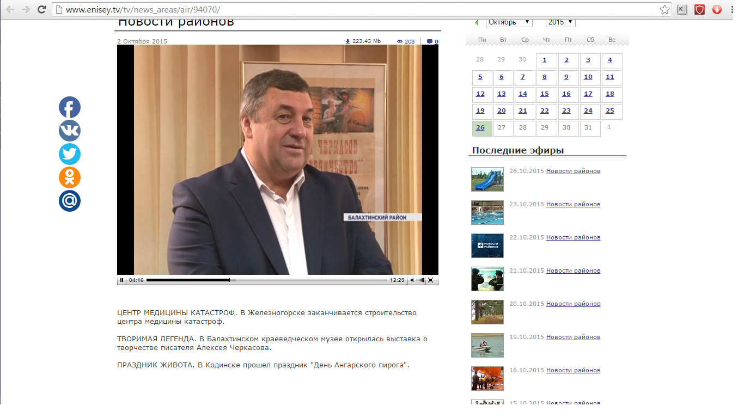
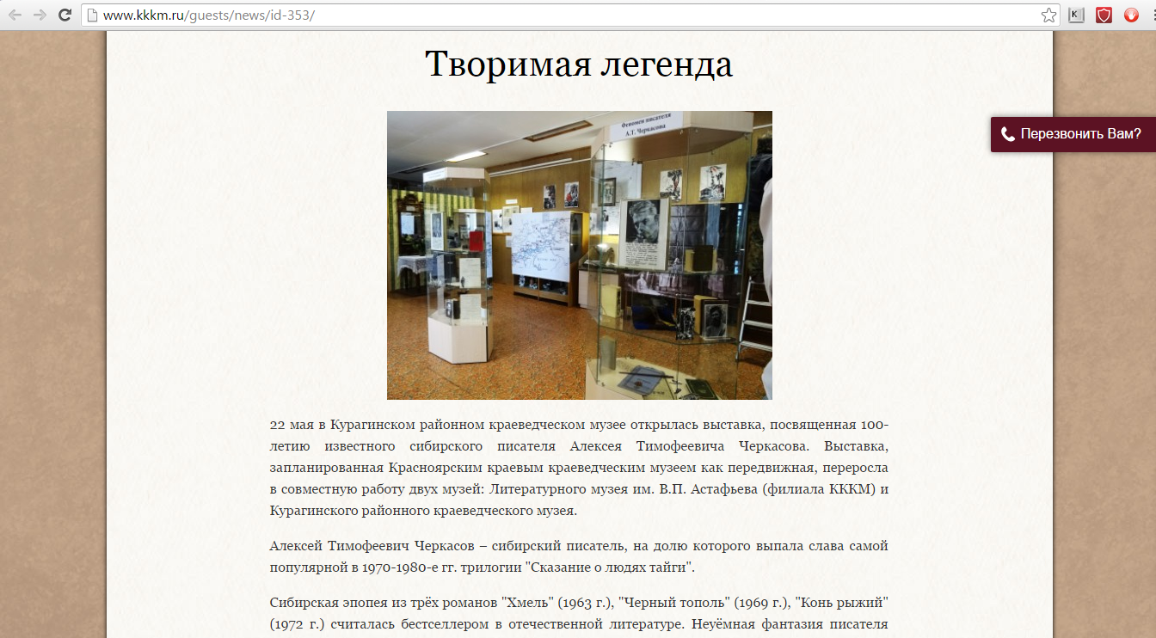

ПРИЛОЖЕНИЕ 4
ПРЕСС-КОНФЕРЕНЦИЯ. ПУБЛИКАЦИИ В СМИ
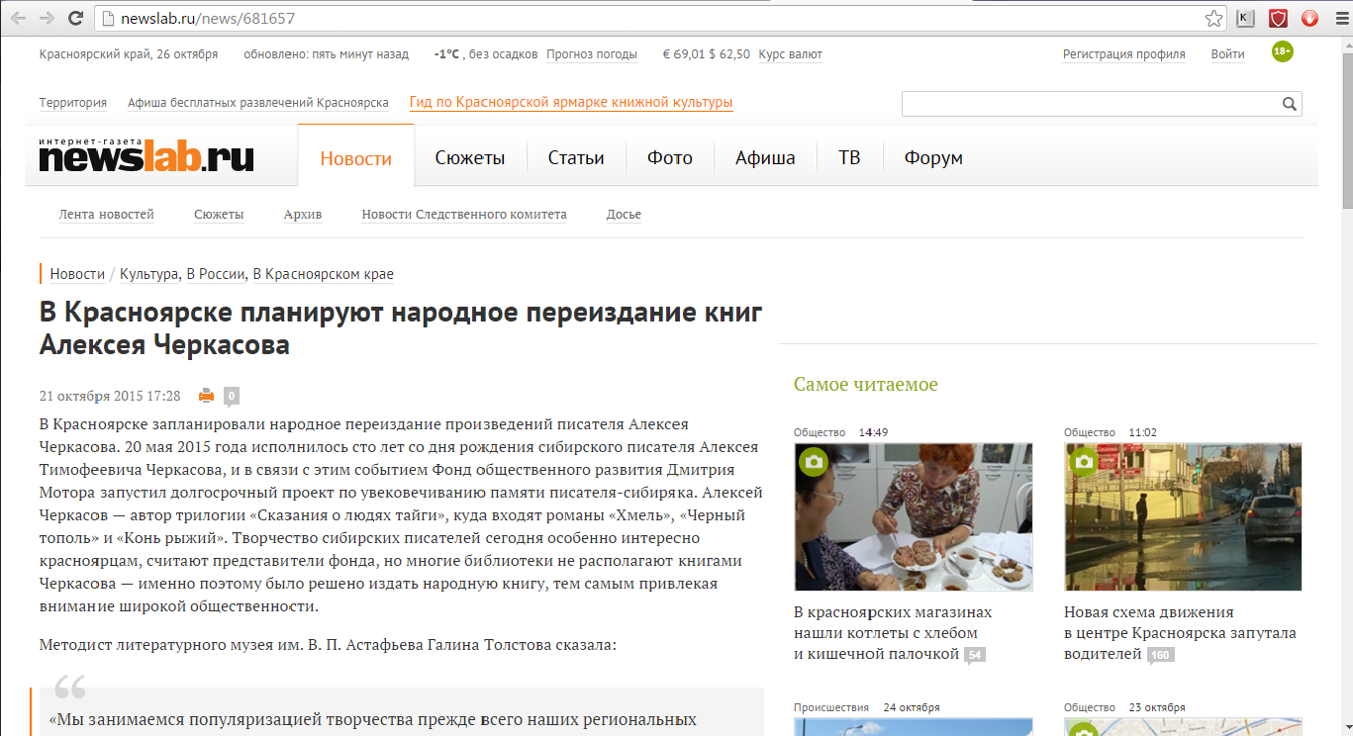

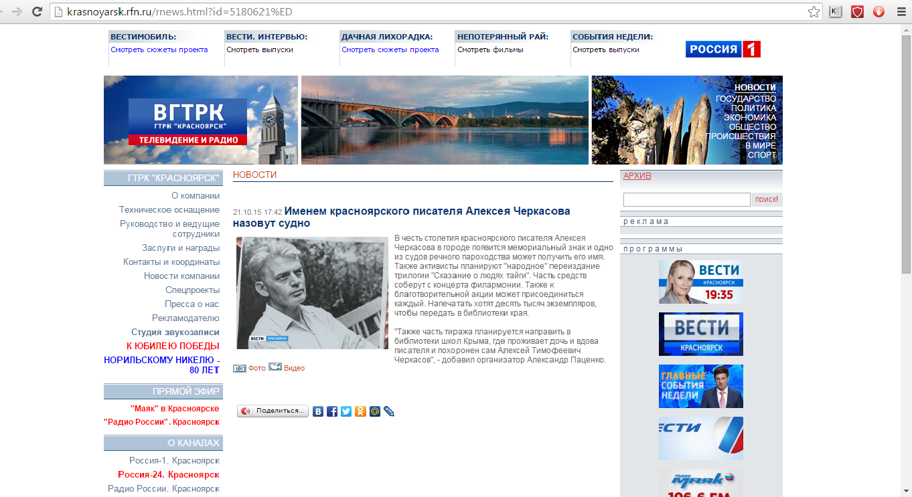

ПРИЛОЖЕНИЕ 5
ДОПОЛНИТЕЛЬНЫЕ ПУБЛИКАЦИИ В СМИ
